Rekolonisatie van de zandwinput

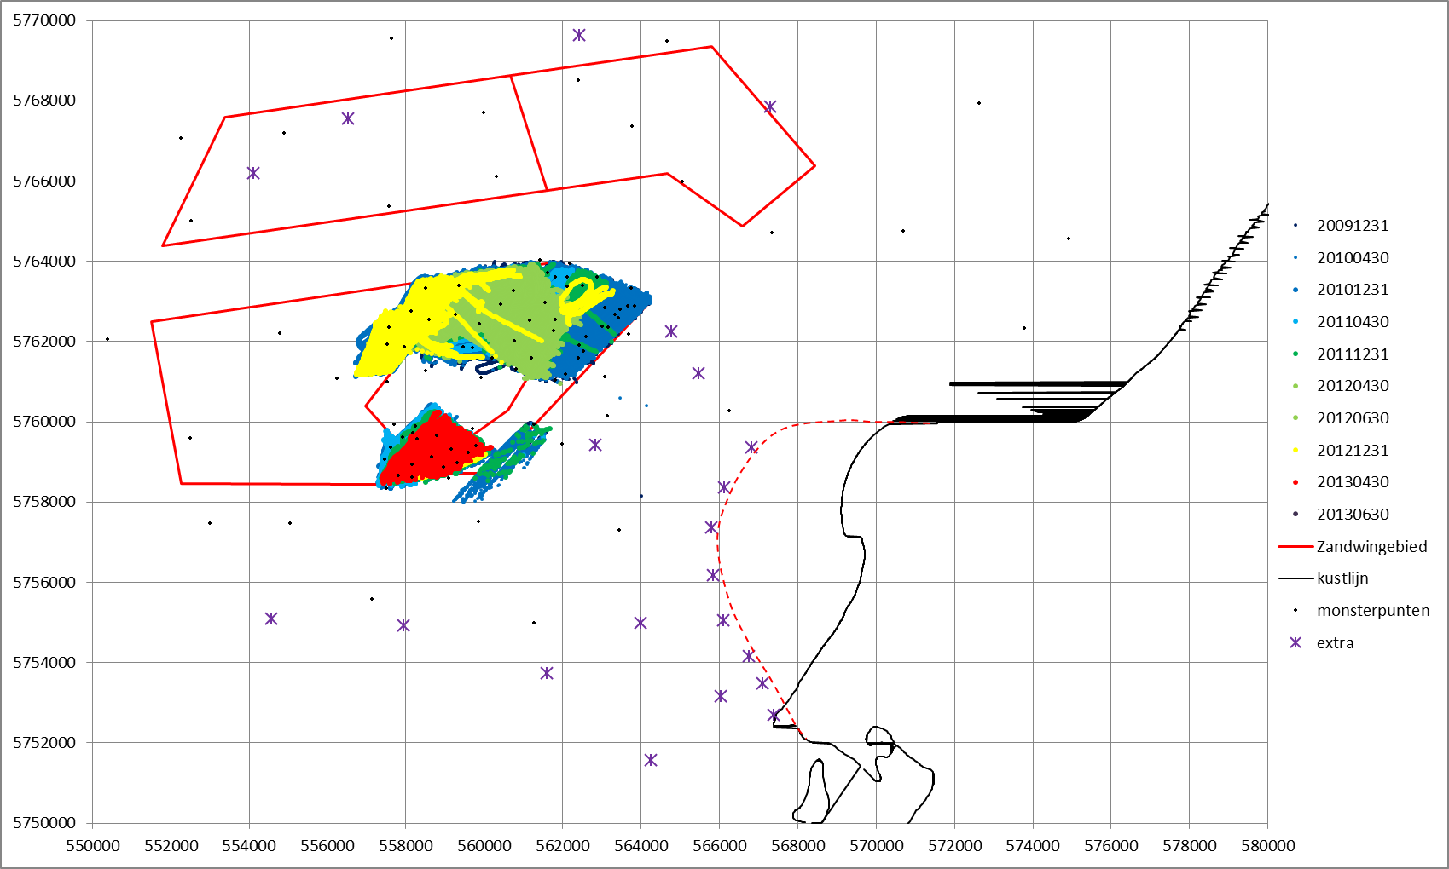In en rond de zandwinput heeft in 2014 de derde rekolonisatiebemonstering plaatsgevonden. Omdat er ook in 2014 zand gewonnen zou worden is tevoren geïnventariseerd wanneer en in welke delen van de zandwinputten zand gewonnen was. Deze inventarisatie is uitgevoerd met behulp van de MARS-gegevens, die door de sleephopperzuigers zijn vastgelegd. In onderstaand kaartje (Figuur 1) zijn de tracks van de sleephopperzuigers over elkaar heen geplot, waarbij per periode een andere kleur gebruikt is. Op deze wijze kan worden bepaald hoe lang het geleden is dat op een bepaald punt in een zeker jaar voor het laatst zand is gewonnen en dus hoe lang de benthische gemeenschappen zich daar hebben kunnen ontwikkelen sinds de laatste verstoring.

*Figuur 1.Periodewaarin voor het laatst zandwinning heeft plaatsgevonden en ligging van de stations van de rekolonisatiebemonstering in 2014. Zie tekst voor nadere uitleg. Coördinaten in UTM ED50*

Naar verwachting zou in 2014 in het westelijk deel van de grote zandwinput (geel) en in het westelijk deel van de zuidelijke zandwinput (blauw, groen en een smalle strook van het rode gebied) zand gewonnen worden kort voor de rekolonisatiebemonstering. Omdat slechts een deel van het gebied langduriger met rust gelaten was is besloten in 2014 een deel van de monsterpunten te verplaatsen om een evenwichtige verdeling te verkrijgen over de te verwachten tijd na zandwinning. Zo veel mogelijk punten van de eerdere rekolonisatiebemonsteringen zijn echter gehandhaafd. De vanaf 2010 extra bemonsterde punten aan de rand van de Voordelta zijn niet meer bemonsterd. In de vooroever van Maasvlakte 2 zijn enkele punten toegevoegd om aldaar na te gaan hoe de vooroever zich ontwikkeld heeft sinds de start van de aanleg in 2009. Op verzoek van het Bevoegd Gezag zijn tevens enkele punten uit het BWN-onderzoek en extra punten op de rand van de zandwinput bemonsterd.

In de zuidelijke zandwinput is echter in bijna het gehele gebied waar in de eerste maanden van 2013 zand gewonnen is (rood) opnieuw zand gewonnen in 2014. Aan de westelijke kant (lichtblauw en groen) is geen zand gewonnen. Als gevolg van het feit dat op andere locaties zand gewonnen is dan tevoren aangenomen, is de verdeling over de verschillende klassen van tijd na laatste zandwinning (“leeftijdsklassen”) dus anders dan gepland.

Per “leeftijdsklasse” liggen de monsterpunten van 2014 geclusterd in het gebied en kunnen verschillen zowel verklaard worden uit mogelijke ruimtelijke verschillen in het sediment als uit verschillen in ontwikkelingstijd. De hierna volgende analyse heeft daarom vooral een beschrijvend karakter. Duidelijke conclusies kunnen derhalve nog niet getrokken worden en voor zover in het navolgende wel conclusies gepresenteerd worden zijn deze tentatief.

Om de referentiecondities nauwkeuriger te schatten zijn binnen het bemonsterde gebied ook de far field monsters van de jaren 2006, 2008, 2010 en 2011 in de analyse betrokken. Daarnaast zijn de monsters die in het kader van het BWN-project in de zandwinput genomen zijn ook meegenomen in de analyse. Op dit moment zijn alleen de boxcoregegevens (infauna) geanalyseerd. Naar verwachting zullen de bodemschaafgegevens een soortgelijk beeld laten zien. Omdat nog geen definitieve conclusies mogelijk zijn is herhaling van het rekolonisatieonderzoek in 2017 noodzakelijk, waarna alle beschikbare gegevens geanalyseerd zullen worden.

Figuur 2 toont de verdeling van de monsterpunten uit 2014 over het gebied rond de zandwinput en de aldaar aangetroffen slibconcentraties in de bovenste vijf centimeter van de zeebodem.

*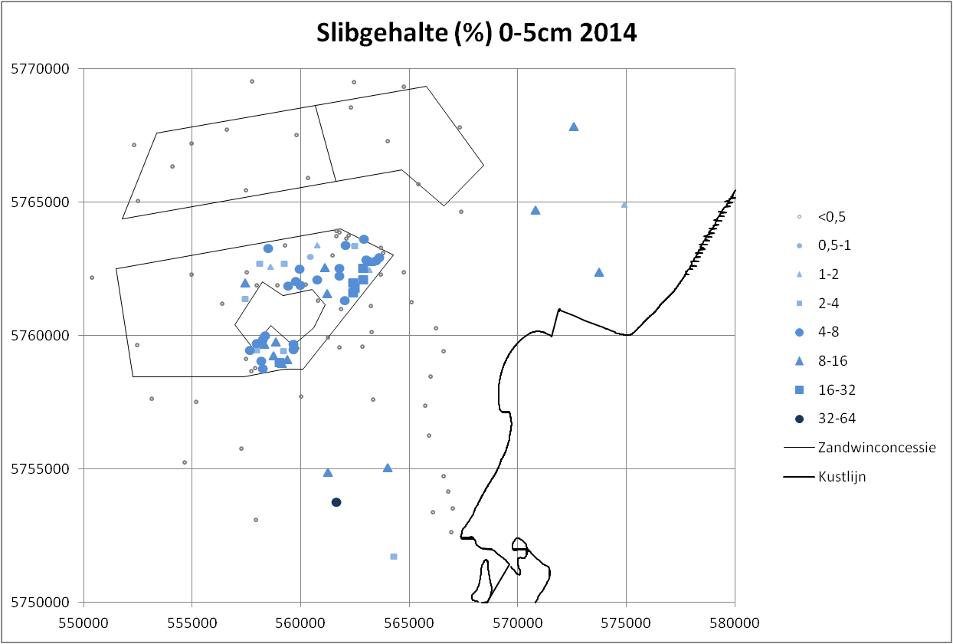Figuur 2. Slibgehalten in de bovenste vijf cm van de zeebodem in het jaar 2014. Coördinaten in UTM ED50.*

In de zandwinput lijken de gemiddelde slibgehalten van de sedimentmonsters toe te nemen, naarmate meer tijd is verstreken na de laatste zandwinning. (Figuur 3). Op dit moment is het niet duidelijk of de slibgehalten inderdaad toenemen of dat het verschil veroorzaakt wordt door de verdeling van de monsterpunten en leeftijdsklassen over het gebied.

*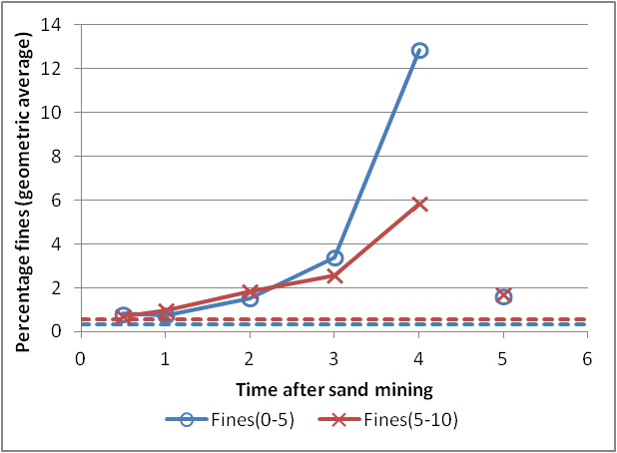  
Figuur 3. Geometrisch gemiddeld percentage slib (fines, deeltjes kleiner dan 63 µm) in twee sedimentlagen (de bovenste vijf cm van de zeebodem (0-5) en de vijf cm daaronder (5-10)), uitgezet tegen de tijd na laatste zandwinning. De stippellijnen geven de gemiddelde concentraties in het referentiegebied weer. De punten bij vijf jaar na betreffen de vooroever, dus niet vijf jaar na zandwinning, maar vijf jaar na aanleg van de vooroever.*

Kort na laatste passage van een zand zuigende hopper, binnen een jaar, zijn er weer bodemdieren in betrekkelijk grote aantallen aanwezig, maar de biomassa is laag (Figuur 4). Na enkele jaren zijn zowel de biomassa als de dichtheden in de put hoger dan daarbuiten. Opvallend is de grote toename in dichtheden vier jaar na laatste zandwinning, terwijl de biomassa weer afneemt. Al deze monsters zijn echter genomen in een beperkt gebied aan de oostzijde van de noordelijke zandwinput in de nabijheid van en in de structuur (rug met geulen, parallel aan de stroomrichting) die daar in het kader van “Building with Nature” is aangelegd. Er kan dus zowel sprake zijn van een echte ontwikkeling in de tijd als van een verschil tussen verschillende delen van de zandwinput.

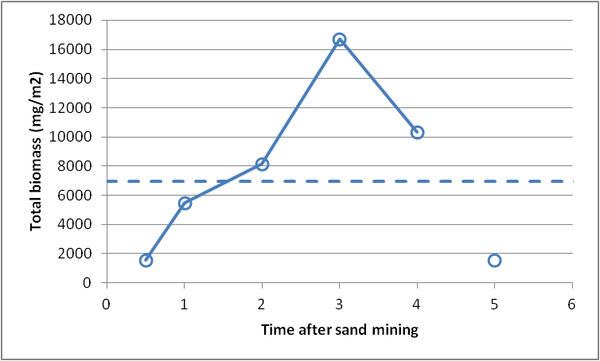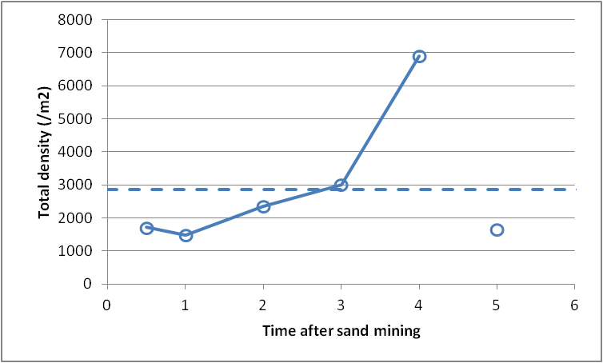  
*Figuur 4 Totale biomassa (mg/m2 asvrij drooggewicht)) en dichtheden (/m2) van bodemdieren in de zandwinput uitgezet tegen de tijd na laatste zandwinning (jaren). De stippellijnen geven de gemiddelde waarden in het referentiegebied ( buiten de zandwinput) weer. Het losse punt bij vijf jaar betreft niet de zandwinput, maar de vooroever van Maasvlakte 2, waar vijf jaar tevoren grote hoeveelheden zand gestort zijn.*

De soortensamenstelling van de monsters is geanalyseerd met behulp van Canonische Correspondentie Analyse. De ontwikkeling van de soortensamenstelling is weergegeven in relatie tot de tijd na laatste zandwinning en het slibgehalte van de bodem. N.B. het is zeer goed mogelijk dat naast tijd ook gebiedsinrichting (BWN-structuren) en andere bodemkarakteristieken dan slibgehalte een rol spelen.

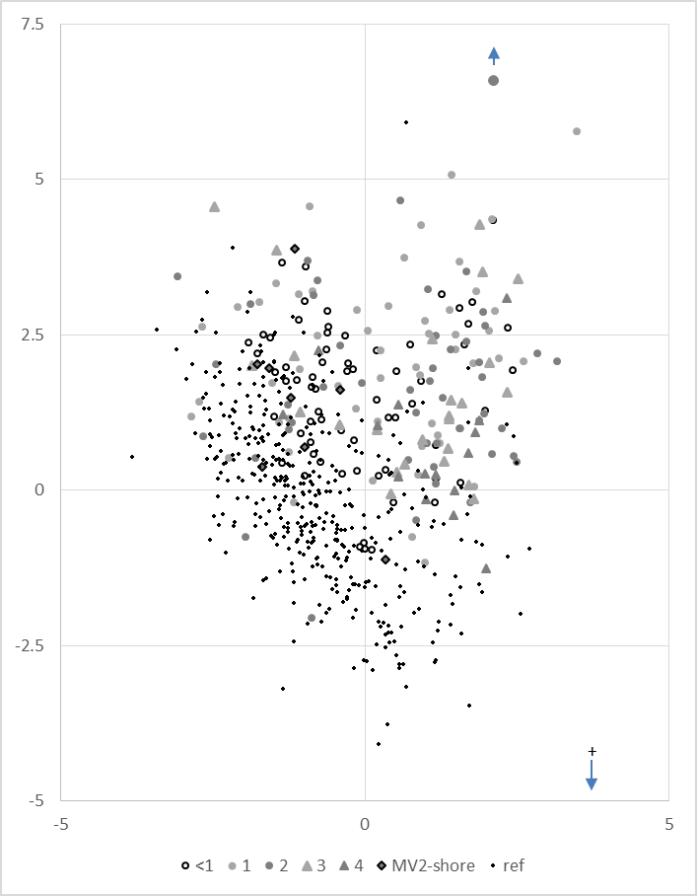Figuren 5a en 5b tonen de spreiding van de monsterpunten in het diagram van de eerste twee assen van de CCA, die de variatie in de soortensamenstelling van de monsters weergeeft in relatie tot de tijd na laatste zandwinning en de slibgehalten. Het soortsdiagram, dat later in deze tekst volgt heeft alles te maken met het monsterdiagram. Uit de combinatie van soortsdiagram en monsterdiagram kan worden afgeleid welke soorten in een monster zouden kunnen voorkomen. De positie van soorten in het diagram is een naar abundantie gewogen gemiddelde van de monsterscores. Naarmate de positie van een soort dichter bij de positie van een monster ligt is de kans groter dat die soort in het monster voorkomt.

*Figuur 5aDe verschillende symbolen   
geven de ontwikkelingstijd na laatste verstoring aan. Twee uitbijters zijn  
aangegeven door middel van pijlen die wijzen naar een positie buiten dit   
diagram. Op de volgende pagina wordt deze figuur opgesplitst herhaald.   
Zie tekst.*

Onderaan rechts liggen vooral referentiemonsters en meer naar links boven de monsters die genomen zijn op verschillende tijden na laatste zandwinning. Voor de referentiemonsters is arbitrair aangenomen dat de tijd na laatste grote verstoring tien jaar is. Zowel de referentiemonsters als de monsters in de zandwinput (gegroepeerd naar tijd na laatste zandwinning) laten een betrekkelijk grote spreiding zien in het diagram. Er zijn zelfs betrekkelijk veel monsters uit de categorie “kort na de laatste zandwinning ter plekke” die qua soortensamenstelling veel lijken op referentiemonsters.

De monsters in de klasse “vijf jaar na laatste zandwinning” vormen een aparte categorie: deze monsters zijn genomen in de vooroever van Maasvlakte 2, dus niet vijf jaar na laatste zandwinning, maar vijf jaar nadat daar zand gestort is voor de aanleg van Maasvlakte 2. Het betreft hier dus een geheel ander milieu, maar de ontwikkelingstijd na de laatste grote verstoring is vergelijkbaar met de langste in de zandwinput voorkomende ontwikkelingstijden.

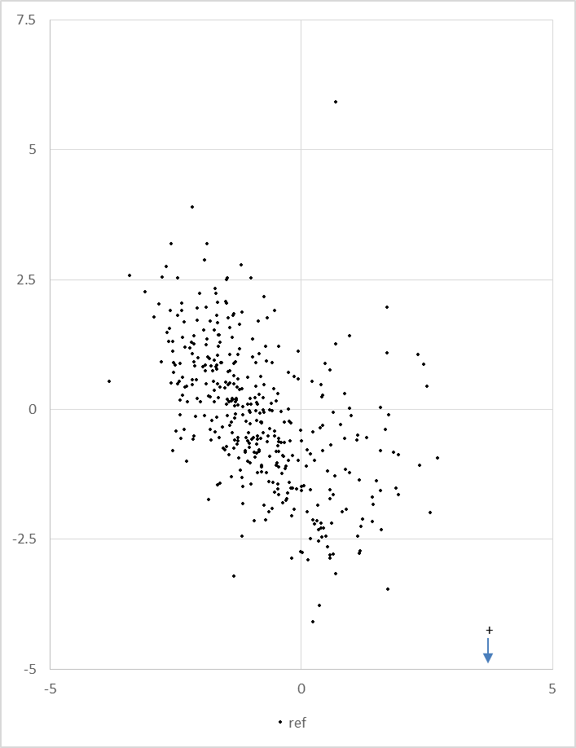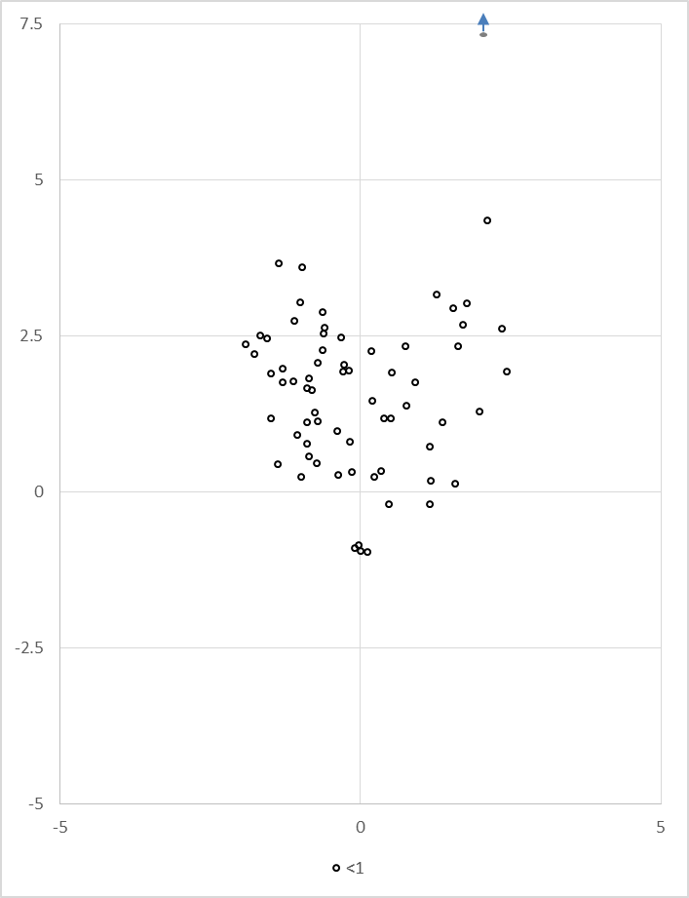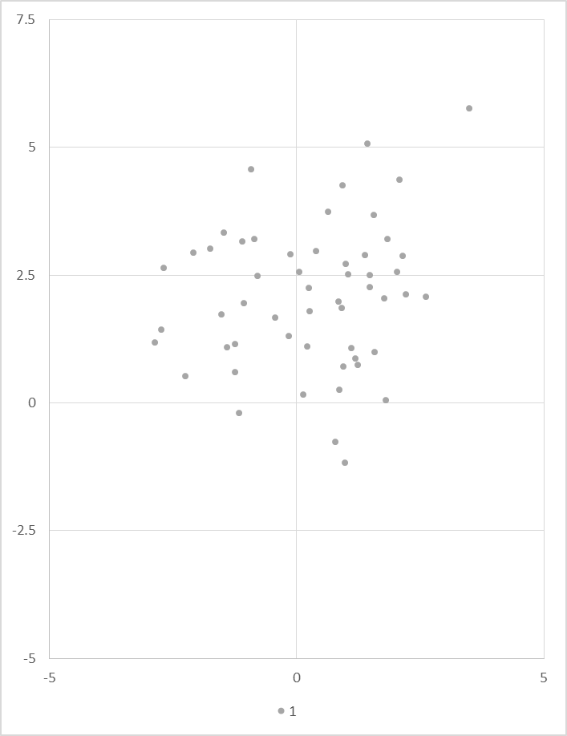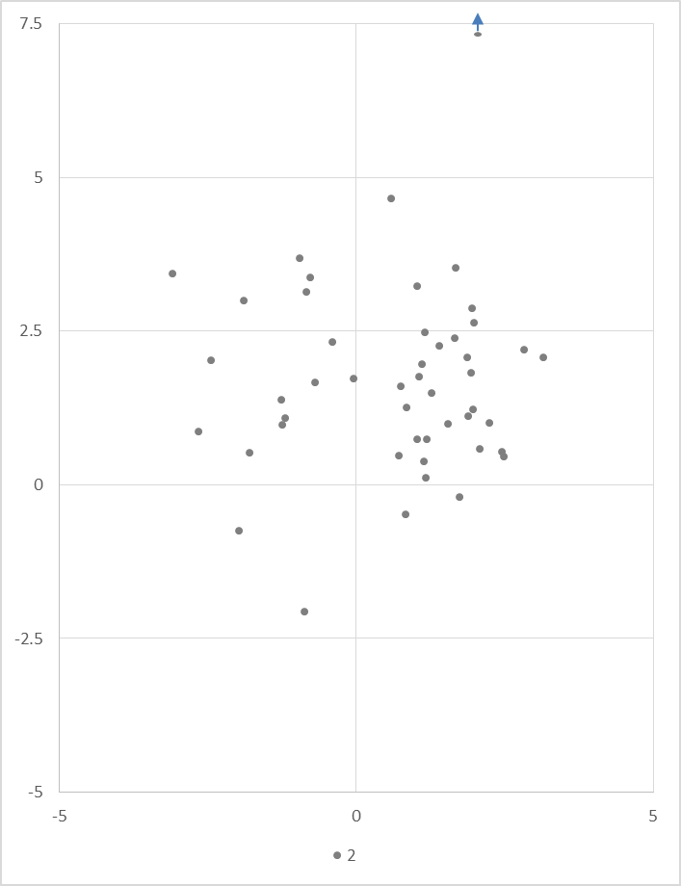  
Referentie kort na zandwinning 1 jaar na zandwinning 2 jaar na zandwinning  
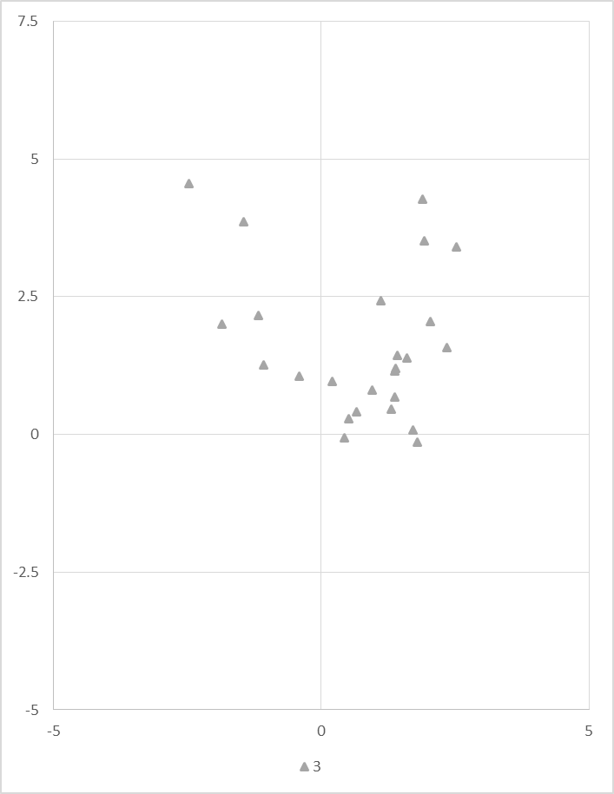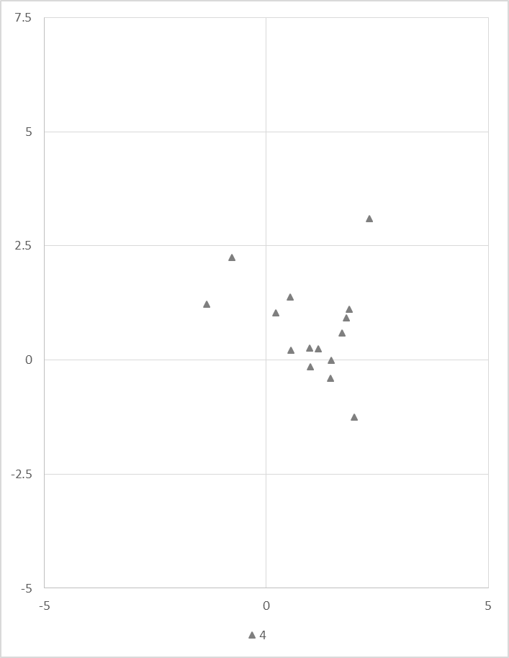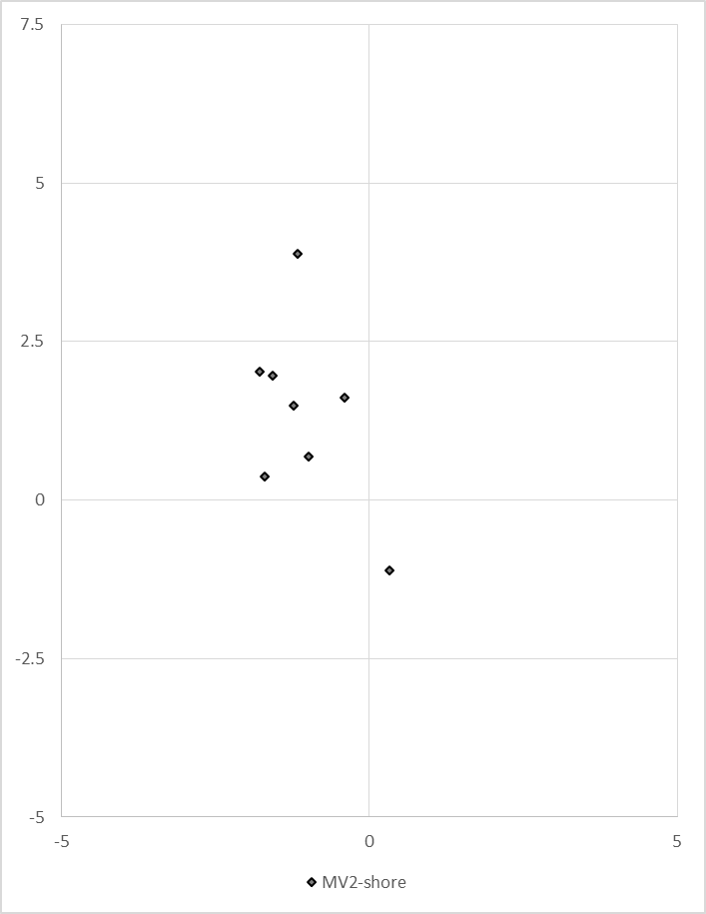  
3 jaar na zandwinning 4 jaar na zandwinning vooroever 5jaar na aanleg referentie

*Figuur 5b. Monsterdiagrammen van de CCA-analyse. Per deelfiguur is de positie van de monsters weergegeven die een ontwikkeling van de eronder vermelde periode na laatste verstoring doorgemaakt hebben. In elk deeldiagram staan dus monsters uit verschillende jaren, maar genomen op een plaats waar ongeveer even lang vo*

*-or de monstername voor het laatst zand is gewonnen. Twee uitbijters zijn aangegeven door middel van pijlen die wijzen naar een positie buiten een deeldiagram. Zie tekst.*

Figuur 6 geeft de samengevatte resultaten van de analyse weer, met uitzondering van de soortsscores. De donkerrode driehoeken gelabeld met cijfers geven de zwaartepunten (centroiden, gemiddelde van de monsterscores op basis van de soortsscores) aan van de monstergroepen

behorende tot de verschillende klassen van tijd na laatste grote verstoring (zandwinning in de put of storten van zand in de vooroever). Het valt direct op dat deze zwaartepunten niet eenvoudig als een unidirectionele ontwikkeling in de soortensamenstelling te interpreteren zijn. Het punt dat de situatie kort na zandwinning weergeeft ligt dichter bij de referentiesituatie (waaraan arbitrair de waarde 10 jaar na laatste verstoring is gegeven) dan verwacht. De jaarklassen 1 t/m 4 jaar na laatste zandwinning liggen min of meer op een rechte lijn, die een hoek maakt met de richting van ontwikkeling zoals aangegeven door de pijl Time_aft (tijd na laatste zandwinning). De richting van de verandering in het diagram duidt op een correlatie met slibgehalten, die in de tijd na zandwinning lijken toe te nemen. Het is echter ook goed mogelijk dat een en ander te maken heeft met de ligging van de monsterpunten in de put: De verschillende leeftijdsklassen zijn ten dele in verschillende delen van beide zandwinputten bemonsterd, waardoor een eventueel aanwezig patroon in slibgehalten tot verkeerde interpretatie kan leiden. Het is echter anderzijds aannemelijk dat een diepe zandwinput als slibvang gaat functioneren, zodat de concentraties slib in het sediment inderdaad toenemen. Het hoeft geen verbazing te wekken dat de klasse “5 jaar na verstoring” met uitsluitend monsterpunten in de vooroever van Maasvlakte 2 veel meer lijkt op de referentiesituatie dan de situatie in de zandwinput. De gemiddelde monsterscores, berekend op basis van de slibgehalten en tijd verstreken na laatste verstoring, zijn weergegeven met open ruitvormige symbolen.

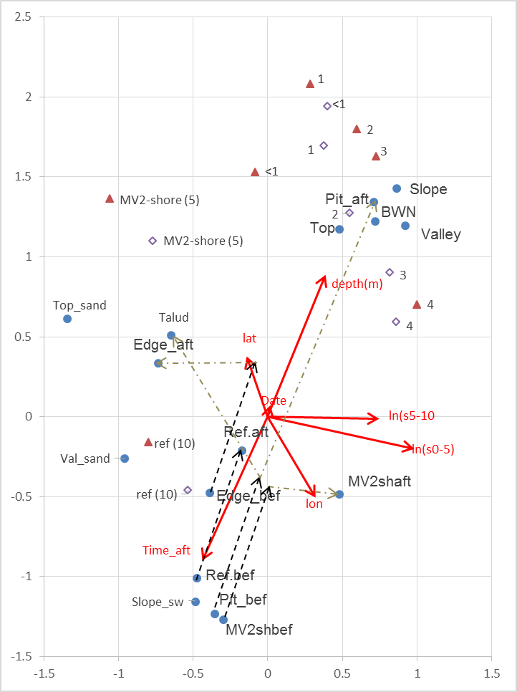  
*Figuur 6.*

De rode pijlen geven de richting aan waarin de waarden van de desbetreffende variabelen toenemen. De blauwe punten zijn de zwaartepunten (centroiden, gemiddelden) van de monsters uit verschillende categorieën. De stippellijnen geven aan hoe de referentiepunten veranderd zijn in de periode voor zandwinning tot na de zandwinning. Als er geen effect zou zijn, dan mag voor andere categorieën verwacht worden dat de autonome verandering zou leiden tot een verschuiving over dezelfde afstand en in dezelfde richting. De zwaartepunten wijken echter af van de verwachte positie, waarmee zij door een streep-stippellijn verbonden zijn. Zulke streep-stippellijnen geven dus de geschatte effecten voor de verschillende categorieën weer. De afstanden in het diagram geven ruwweg aan in welke mate de soortensamenstelling verandert. Gemiddeld is de standaarddeviatie van de soorten ongeveer 0.9, hetgeen betekent dat bij een afstand van 1.8 eenheden tussen monstercategorieën in dit diagram verwacht mag worden dat de helft van de soorten vervangen is door andere soorten en dat bij een afstand van 3.6 eenheden er geen enkele overeenkomst is in de soortensamenstelling.

De afstand tussen het centroid van de referentiepunten voor (Ref.bef) en het centroid van de referentiepunten tijdens en na zandwinning (Ref.aft) is kleiner dan 1 gemiddelde standaarddeviatie van de soorten. Dit betekent dat er in het referentiegebied een betrekkelijk kleine verandering heeft plaatsgevonden, die mogelijk ten dele te verklaren is uit veranderde taxonomische inzichten, hoewel door samenvoegen van taxa getracht is deze effecten te minimaliseren.

De totale verandering van de punten gelegen binnen de huidige contouren van de zandwinputten, dus van de categorie “Put voor” (Pit_bef) naar de categorie “Put na” (Pit_aft), is groter dan drie standaarddeviatie-eenheden. Verwacht mag dus worden dat veel meer dan de helft van de soorten als gevolg van de zandwinning, maar ook als gevolg van autonome veranderingen, al of niet permanent vervangen is door andere soorten. Ruim de helft van deze verschuiving (de streep-stippellijn) kan toegeschreven worden aan de zandwinning. Als gevolg van de zandwinning is dus ongeveer de helft van de soorten vervangen door andere soorten.

Opvallend is dat het centroid van de monsters binnen de structuren die aangelegd zijn voor “Building with Nature” nauwelijks verschilt van het centroid van de overige monsterpunten binnen de put (Pit_aft). Dit zou kunnen betekenen dat de aanleg van dergelijke structuren weinig of geen toegevoegde waarde heeft: als gevolg van de betrekkelijk diepe sporen die de hopperzuigers achtergelaten hebben in de rest van de put zijn ook daar over korte afstanden verlopende gradiënten te vinden van slibrijke lagere delen naar relatief slibarmere hoger gelegen delen van de bodem. Het verwachte biodiversiteits-verhogende effect van de aanleg van zulke structuren is mogelijk “van nature” reeds aanwezig als gevolg van de situatie die normaliter achtergelaten wordt na zandwinning. De verschillen tussen top (Top), helling (Slope) en dal (Valley) van de structuren zijn zeer gering in vergelijking tot de verschillen tussen de zandwinput en het gebied daarbuiten. Het is echter ook mogelijk dat de positiebepaling tijdens de bemonstering geleid heeft tot verkeerde toewijzing aan de verschillende categorieën binnen de structuren, waardoor de effecten onderschat zijn.

Net buiten de randen van de zandwinputtenputten (Edge_bef en Edge_aft) zijn de veranderingen kleiner en in andere richting dan de veranderingen in het referentiegebied. De richting van het effect (streep-stippellijn) laat zien dat mogelijk de slibgehalten aan de rand van de zandwinput enigszins verlaagd zijn (als gevolg van het aantrekken van stroming door de zandwinput?).

De vooroever van Maasvlakte 2 is bemonsterd om in de toekomst na herhaalde bemonstering de gevolgen van herhaalde kustsuppleties zichtbaar te maken. De bijbehorende centroiden zijn gelabeld met “MV2-shore (5)” Kort na de bemonstering in 2014 is gesuppleerd. De resultaten van deze analyse laten dus uitsluitend zien dat de soortensamenstelling vijf jaar na aanleg van deze vooroever nauwelijks verschilt van de situatie in het deel van het referentiegebied met lagere slibgehalten, met andere woorden dat zich daar een min of meer normale gemeenschap van bodemdieren bij lage slibgehalten gevestigd heeft, hoewel de totale biomassa in de vooroever laag is in vergelijking tot de referentie (figuur 4). Een ruimere interpretatie van het begrip vooroever (alle monsterpunten tot *ca*. 500 m uit de kust van Maasvlakte 2) leidt tot een geheel andere conclusie: Er is slechts weinig verschil met het referentiegebied.

Van slechts enkele monsterpunten buiten de zandwinput is bekend hoe de positie is binnen het patroon van zandgolven. Deze punten liggen in een beperkt gebied en zijn uitsluitend tijdens de BWN-campagnes bemonsterd. Duidelijk is te zien in het diagram dat de toppen (Top_sand) van de bemonsterde zandgolven verschillen van de hellingen (Slope_sw) en dalen (Val_sand). De aantallen monsters zijn echter zo laag, dat het weinig zin heeft deze resultaten te interpreteren.

Het diagram van de soorten (figuur 7) geeft samen met het diagram van de milieuvariabelen informatie over de condities waaronder soorten optimaal voorkomen. Het diagram moet dus geïnterpreteerd worden in samenhang met de samenvatting van de resultaten in figuur 6.

Soorten (of taxa van hogere orde) die alleen in het referentiegebied zijn aangetroffen staan op een schuin verlopende rechte lijn links onder in het diagram. Na de zandwinning zijn deze nog niet waargenomen in de zandwinputten. In het algemeen zijn dit soorten die zelden aangetroffen worden. De enige soort die vaker dan tien keer is waargenomen is de molgarnaal *Pestarella tyrrhena* (45 waarnemingen in 396 referentiemonsters, trefkans dus 11% in het referentiegebied). De abundantie van deze soort in relatie tot tijd na laatste zandwinning en/of slibgehalte wordt naast die van enkele andere soorten getoond in figuur g. Vanuit deze lijn verder naar linksboven neemt de kans op aantreffen van de soorten in de zandwinput toe tot rechts boven in het diagram, waar soorten staan die uitsluitend in de zandwinput zijn waargenomen en niet op de referentiepunten. De waarnemingsfrequenties van deze soorten in de zandwinput zijn overigens zeer laag. Enigszins schuin naar beneden van links naar rechts in het diagram neemt de slibconcentratie toe (zie figuur h). Soorten van slibarme omstandigheden staan links enigszins naar boven in het diagram, soorten die optimaal voorkomen bij slibrijke omstandigheden staan meer naar rechts onder in het diagram.

.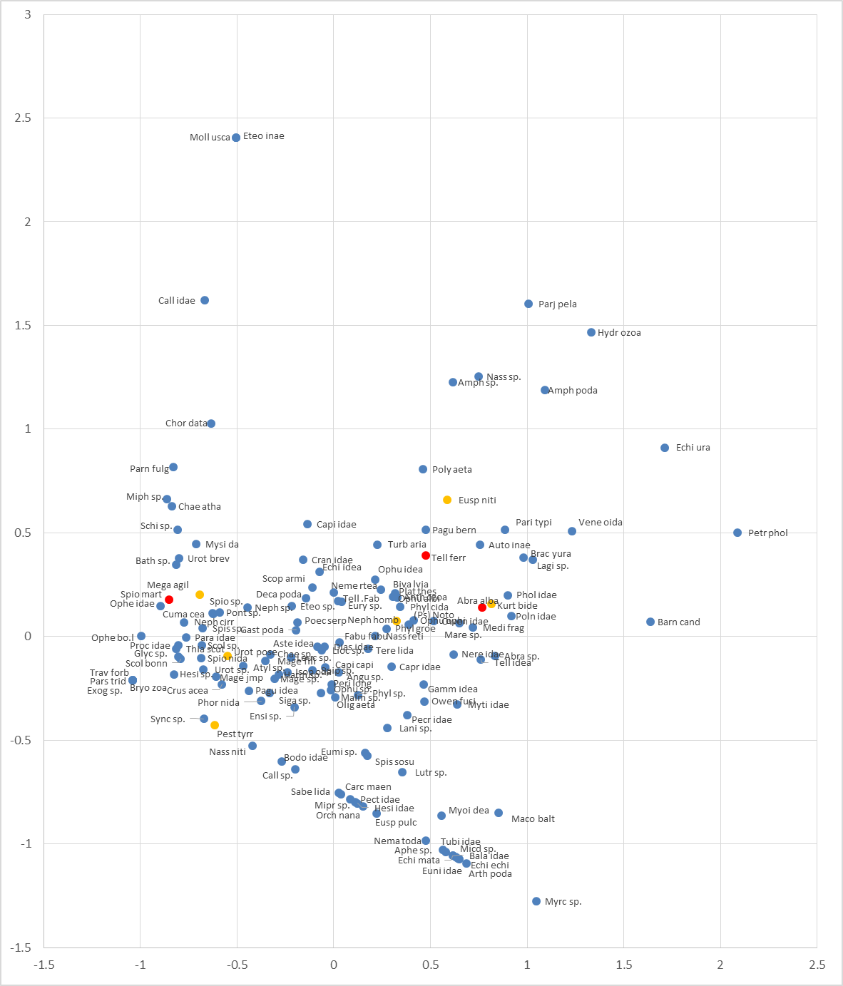  
*Figuur 7. Soortsdiagram van de Canonische Correspondentie Analyse, as 2 (verticaal) tegen as 1 (horizontaal). De afwijkend gekleurde symbolen betreffen soorten die in meer detail besproken worden in relatie tot de verschillende milieu-omstandigheden die in en rond de zandwinput voorkomen.*

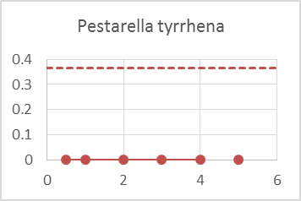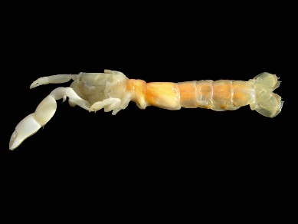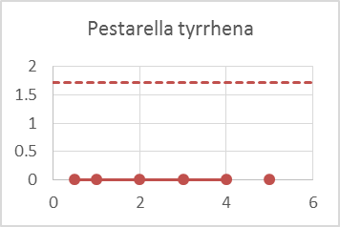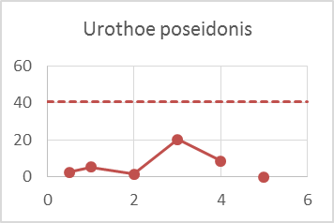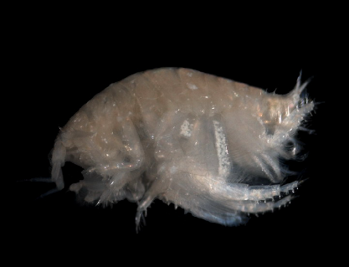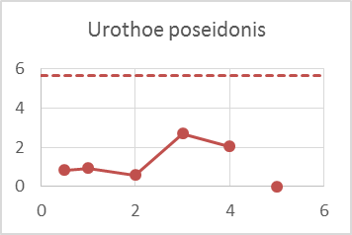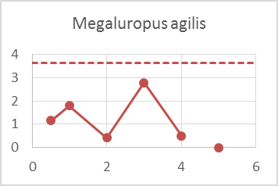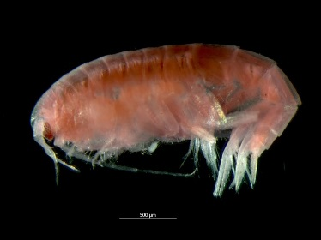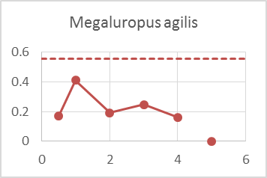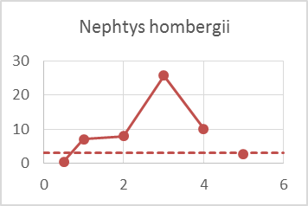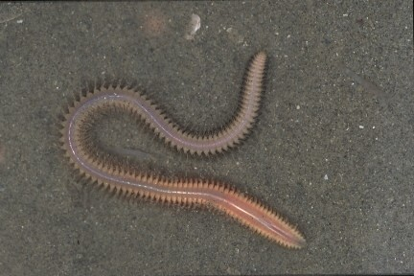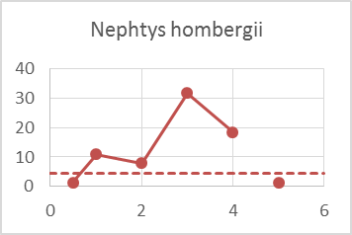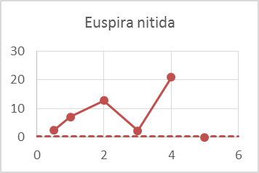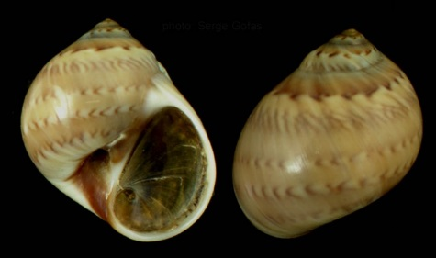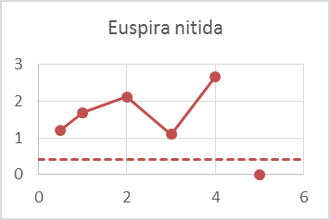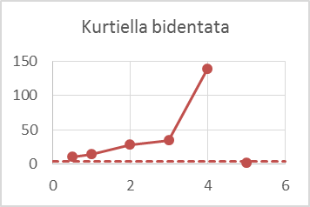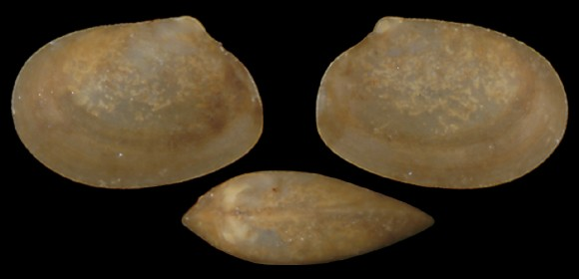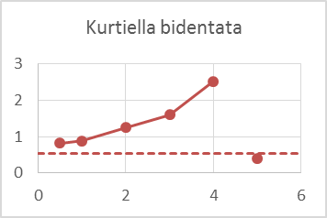

Dichtheid (/m2)

Asvrij drooggewicht (mg/m2)

*Figuur 8. Abundanties van enkele soorten (links dichtheid, rechts biomassa als asvrij drooggewicht) tegen tijd na laatste grote verstoring (zandwinning of zand dumpen). De ontwikkeling in de zandwinputten tot vier jaar na laatste zandwinning is aangegeven met een doorgetrokken lijn. De gemiddelde waarden in het referentiegebied zijn aangegeven met een stippellijn. Het punt bij 5 jaar betreft de vooroever van Maasvlakte 2, waar het zand tijdens de aanleg gestort is. Nederlandse namen van boven naar beneden, tussen haakjes de afkorting in het diagram: molgarnaal (Pest tyrr), bulldozerkreeftje (Urot pose), vlokreeftje (Mega agil), zandzager (Neph homb), glanzende tepelhoorn (Eusp niti) en dwergmosseltje (Kurt bide).*

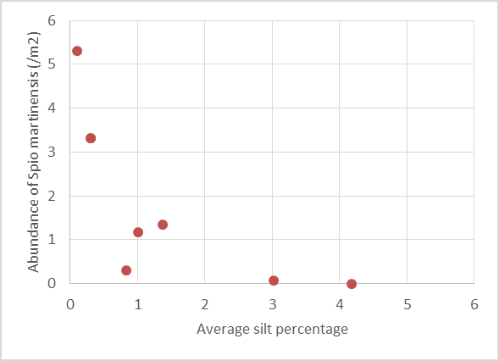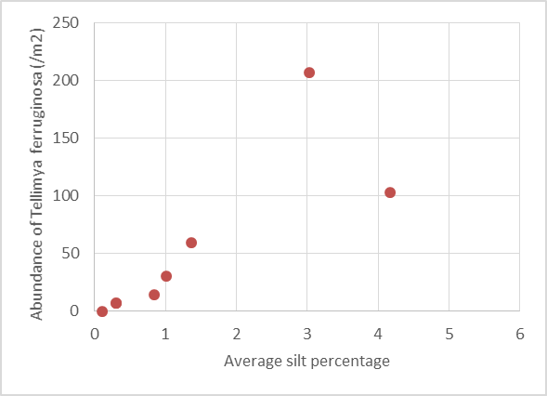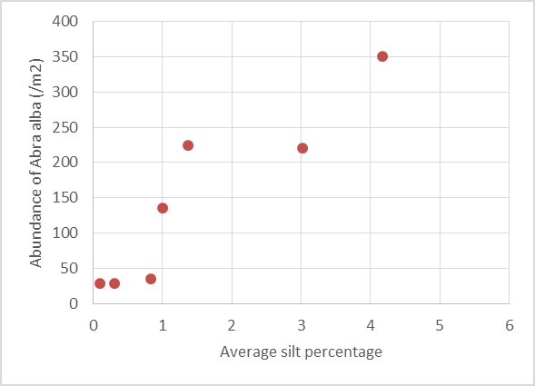  
*Figuur 9. Gemiddelde dichtheid per categorie (aantal jaren na laatste grote verstoring) uitgezet tegen het gemiddelde slibpercentage binnen die categorie voor drie contrasterende soorten. Spio martinensis, een borstelworm, heeft een duidelijke voorkeur voor slibarme onderwaterbodems; Tellymia ferruginosa, ovaal zeeklitschelpje, komt zowel bij lage als bij hoge slibconcentraties minder voor; Abra alba (witte dunschaal) heeft een duidelijke voorkeur voor slibrijkere bodems.*

Op basis van deze analyse kunnen de taxa ingedeeld worden in een aantal categorieën aan de hand van hun voorkeur voor bepaalde slibgehalten en hun voorkomen binnen en buiten de zandwinput. Tabel 1 geeft dit overzicht, waarin soorten die minder dan 10 maal zijn aangetroffen niet opgenomen zijn. Uit het overzicht blijkt dat

* Alle taxa die in de zandwinput zijn aangetroffen ook in het referentiegebied zijn aangetroffen.
* Er slechts twee taxa (van degenen die meer dan 10 maal zijn aangetroffen) uitsluitend in het referentiegebied zijn aangetroffen. Voor beide taxa geldt dat de kans klein is, dat zij door toeval niet in de put zijn aangetroffen en dat zij uitsluitend bij lage slibconcentraties waargenomen zijn.
* De taxa die in het referentiegebied duidelijk frequenter voorkomen voor de helft behoren tot de groep met een optimum bij lage slibconcentraties.
* De taxa die in de put duidelijk frequenter voorkomen (kans op aantreffen meer dan twee maal zo hoog) alle behoren tot de groep met een optimum bij hogere slibconcentraties.

De taxa die geen voorkeur vertonen voor put of referentiegebied hebben mogelijk een bredere amplitude ten aanzien van slib.

Ook in de zandwinputten zijn monsters genomen waarin de slibconcentraties zeer laag zijn. Deze monsters zijn vooral gelegen op lokale verhogingen in de zeebodem en op de helling van de put. Monsters met hogere slibconcentraties komen daar echter veel vaker voor dan in het referentiegebied, vooral op (lokaal) dieper gelegen delen. De verschillen tussen de zandwinputten en de omgeving worden dus grotendeels verklaard door verschillen in slibgehalten.

Hoe de slibgehalten van het sediment in de zandwinput zich in de toekomst zullen ontwikkelen is nog niet geheel duidelijk, maar de kans lijkt groot dat deze, vooral in (lokaal) lagere delen in de toekomst hoger zullen worden. Met name op de hellingen en op lokaal hogere delen van de zandwinputten kunnen gemeenschappen blijven voorkomen die meer lijken op de gemeenschappen die tevoren aanwezig waren.

In de zandwinput zullen de bodemdierengemeenschappen dus waarschijnlijk blijven verschillen van die in de omgeving, zolang de morfologie van de putten niet structureel verandert. De volgende rekolonisatiebemonstering (gepland voor 2017) zal duidelijker conclusies mogelijk maken.

*Tabel 1. Taxa (soorten of hogere taxonomische eenheden) ingedeeld naar slibgehalte waarbij zij optimaal voorkomen en naar hun voorkomen in het referentiegebied, de put of beide.*

|  |  |  |  |
| --- | --- | --- | --- |
| Uitsluitend in referentiegebied | Vaker in referentiegebied | Ongeveer gelijk | Vaker in zandwinputten |
| Optimum bij lage slibgehalten | |  |  |
| *Pestarella tyrrhena* | *Atylus sp.* | *Bathyporeia sp.* |  |
| *Synchelidium sp.* | *Capitella capitata* | Chaetognatha |  |
|  | *Ensis sp.* | Crangonidae |  |
|  | *Eumida sp.* | Cumacea |  |
|  | *Glycera sp.* | Decapoda |  |
|  | *Harmothoe sp.* | Echinoidea |  |
|  | *Hesionura sp.* | *Eteone sp.* |  |
|  | *Lutraria sp.* | *Megaluropus agilis* |  |
|  | *Magelona jmp* | Mysida |  |
|  | *Magelona sp.* | *Nephtys sp.* |  |
|  | *Malmgreniella sp.* | Opheliidae |  |
|  | Myoidea | *Pontocrates sp.* |  |
|  |  | *Schistomysis sp.* |  |
|  |  | *Spio martinensis* |  |
|  |  | *Spio sp.* |  |
|  |  | *Urothoe brevicornis* |  |
| (100%) | (48%) | *(26%)* | (0%) |
| Optimum bij middelmatige slibgehalten | |  |  |
|  | *Nephtys cirrosa* | (Pseudo)Notomastus | *Euspira nitida* |
|  | Paguroidea | *Angulus sp.* | *Lagis sp.* |
|  | Paraonidae | Anthozoa | *Nassarius sp.* |
|  | *Perioculodes longimanus* | Asteroidea | *Ophelia bor/lim* |
|  | Phoronida | Bivalvia | *Pariambus typicus* |
|  | *Scolelepis bonnieri* | Caprellidae | Pholoidae |
|  | *Scolelepis sp.* | *Chaetozone sp.* |  |
|  | Spionida | Diastylidae |  |
|  | *Spisula sol/sub* | *Fabulina fabula* |  |
|  |  | Gastropoda |  |
|  |  | *Leucothoe sp.* |  |
|  |  | *Liocarcinus sp.* |  |
|  |  | *Magelona filiformis* |  |
|  |  | *Nassarius reticulatus* |  |
|  |  | Nemertea |  |
|  |  | *Nephtys hombergii* |  |
|  |  | Oligochaeta |  |
|  |  | *Ophiura albida* |  |
|  |  | Ophiuroidea |  |
|  |  | *Ophiura ophiura* |  |
|  |  | *Ophiura sp.* |  |
|  |  | *Pagurus bernhardus* |  |
|  |  | Phyllodocida |  |
|  |  | *Phyllodoce groenlandica* | |
|  |  | *Phyllodoce sp.* |  |
|  |  | *Poecilochaetus serpens* |  |
|  |  | *Scoloplos armiger* |  |
|  |  | *Spiophanes sp.* |  |
|  |  | Tellina/Fabulina |  |
|  |  | *Tellimya ferruginosa* |  |
|  |  | Terebellida |  |
| (0%) | (36%) | (52%) | (75%) |
| Optimum bij hoge slibgehalten | |  |  |
|  | *Spisula sp.* | *Abra alba* | Polychaeta |
|  | *Thia scutellata* | *Abra sp.* | *Sigalion sp.* |
|  | *Urothoe poseidonis* | Gammaridea |  |
|  | *Urothoe sp.* | *Kurtiella bidentata* |  |
|  |  | *Lanice sp.* |  |
|  |  | *Macoma balthica* |  |
|  |  | *Mediomastus fragilis* |  |
|  |  | Mytilidae |  |
|  |  | Nereididae |  |
|  |  | *Owenia fusiformis* |  |
|  |  | Oweniidae |  |
|  |  | Pectinariidae |  |
|  |  | Polynoidae |  |
|  |  | Tellinoidea |  |
| (0%) | (16%) | (23%) | (25%) |